Research in Context
Ymchwil yn ei Gyd-destun

Enw Myfyriwr: Emily Sullivan
Rhif Myfyriwr: 1901262
Teitl Cwrs: BA Photography in the Arts
Modiwl: ADAD5003
Enw Tiwtor: Paul Duerinckx
Cyfrif Geiriau: Tua 2440

Cwestiwn 3:
“Yosemite Valley had, during his [Ansel Adams] decades of photographing it as wilderness, a golf course, a luxury hotel, several camp sites, stores, a school, churches, and even a beauty parlour. Adams cropped it out in the name of Beauty, of formalism, of composition, but all his heirs learned to leave it out too and thus was nature photography created. And what he cropped-out, his fellow Americans learned not to see, leaving the American landscape as a chequerboard of scenic wonders and blank spots.”
Rebecca Solnit, Landscape and Amnesia, in Creative Camera (Aug/Sept. 1998,p.35)
Gan ddefnyddio enghreifftiau hanesyddol a chyfoes, trafodwch ymdrechion artistiaid ffotograffig cyfoes (fel y ‘Topograffeg Newydd’) i ffotograffu’r ‘smotiau gwag’ yn y dirwedd?
Penderfynais drafod y cwestiwn yma gan fod gen i dyniad at ffotograffiaeth tirwedd yn enwedig gwaith Ansel Adams. Byddaf yn trafod fy narganfyddiadau o ganlyniad i ymchwil ac yn cyflwyno gwaith celf gan artistiaid megis Joseph Nicéphore Niépce, Louis Daguerre, Edward Steichen ac Ansel Adams. Edrychaf ar sut mae ffotograffiaeth tirwedd wedi datblygu dros y blynyddoedd a sut mae rhagolwg y ffotograffwyr dros beth sydd yn ei lluniau wedi addasu. Bydd fy ymchwil a gwaith yr artistiaid yn fy nghynorthwyo i ddod i gasgliad ar ymdrechion artistiaid ffotograffig cyfoes i ffotograffau’r ‘smotiau gwag’ yn y dirwedd. Gan ddechrau gyda’r ffotograffwyr cynnar yn cael braidd ddim rheolaeth dros beth roedd yn ymddangos yn ei delweddau, i Ansel Adams yn bwrpasol yn cadw unrhyw dystiolaeth o ardaloedd trefol allan o ffrâm ei lluniau a ffotograffwyr cyfoes yn defnyddio’r dirwedd drefol fel prif bwnc ei gwaith.
Roedd artistiaid o’r cyfnod Dadeni ymlaen yn defnyddio camera obscura er mwyn cipio’r dirwedd. Twll bach mewn wal bocs tywyll oedd'i, bydd yn pasio golau trwyddo ac yn taflunio delwedd wyneb i waered o beth bynnag oedd tu allan i’r bocs (Easby, 2012). Byddai artistiaid yna’n amlinellu’r ddelwedd oedd yn cael ei daflunio er mwyn datblygu ei waith cyn dyfeisiodd Ffrancwr Joseph Nicéphore Niépce arwyneb sy’n sensitif i golau a ganwyd yr egwyddor sylfaenol o ffotograffiaeth.
Mae eisoes wedi bod cymhlethdod dros bwy oedd ffotograffydd cyntaf y byd a dywed nifer fod Louis Mandé Daguerre yw’r ‘tad o ffotograffiaeth’. Er wnaeth Daguerre creu ffotograffiaeth yn fwy ymarferol o 1839 gyda’i Daguerreotypes, yn wir, cafodd y ffotograff cyntaf ei dynnu gan ei phartner Joseph Nicéphore Niépce tair ar ddeg mlynedd ynghynt. (Johnson, 2013)
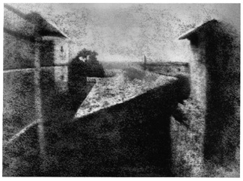
Ffigur 1: Joseph Nicéphore Niépce, View from the Window at Le Gras, 1826. 16x20cm
Dechreuodd arbrofion cyntaf Niépce gyda ffotograffiaeth ym 1816, pan gynhyrchodd delwedd negyddol ar bapur wedi’i orchuddio gyda chlorid arian gan ddefnyddio camera elfennol. Serch hynny, nid oedd unrhyw ffordd hysbys i drwsio’r ddelwedd felly roedd y delweddau’n pylu wrth iddynt gael ei datgelu i golau. Yna yn yr 1820au, wnaeth arbrofi gyda thaflunio delweddau ar arwynebau cerrig a gwydr wedi’u orchuddio â bitwmen ac yna’i hydoddi mewn olew lafant. Byddai’r gorchudd yma yn caledu ac yn mynd yn anhydawdd wrth gael ei datgelu i golau. (Kelsey Media, 2012)
Yn ystod dyddiau cynharaf Ffotograffiaeth Tirwedd, roedd cyfyngiadau technolegol yn golygu bod ffotograffwyr ond yn gweithio gyda phynciau statig (Clay, 2019). Roedd ganddyn nhw amseroedd amlygiad hir iawn oedd yn golygu bod unrhyw symudiadau a newid mewn golau yn wneud i’r ddelwedd fod yn aneglur.
Cymerwyd y llun tirwedd gyntaf (Ffigur 1) yn ystod 1826 gan yr artist Ffrangeg Joseph Nicéphore Niépce. Wnaeth ei amlygiad cyntaf cymryd 8 awr (Clay, 2019). Roedd cael amlygiad mor hir yn cael effaith drastig ar edrychiad gorffenedig y ddelwedd, nid oedd modd cipio pobl ac roedd ansawdd y llun braidd yn aneglur. Wedi’i gymryd gan ddefnyddio camera obscura i ddatgelu plât copr wedi’i orchuddio ag arian a phiwter, mae delwedd Niépce yn darlunio’r olygfa o ffenest lan llofft. Mae’r ansawdd aneglur o achos amodau newidiol yn ystod yr amlygiad hir wnaeth achosi adferiad, neu eglurder y ddelwedd i fod yn raenog ac yn anodd ei ddarllen (Easby, 2012). Er llwyddodd Niépce i ddyfeisio dull o gipio delwedd sefydlog o olygfa, nid oedd ganddo lawer o reolaeth dros beth oedd yn mynd i ymddangos ar y plât o achos anhreigladwy'r amodau golau a thywydd trwy gydol yr amser amlygu.
Roedd hi dros ganrif yn ddiweddarach cyn llwyddodd Louis Mandé Daguerre i gipio’r llun cyntaf o fod dynol trwy ddamwain llwyr. Wnaeth ergyd hir Daguerre o stryd ym Mharis a damwain hapus yn dangos enghraifft o gyfyngiadau cynnar y cyfrwng.
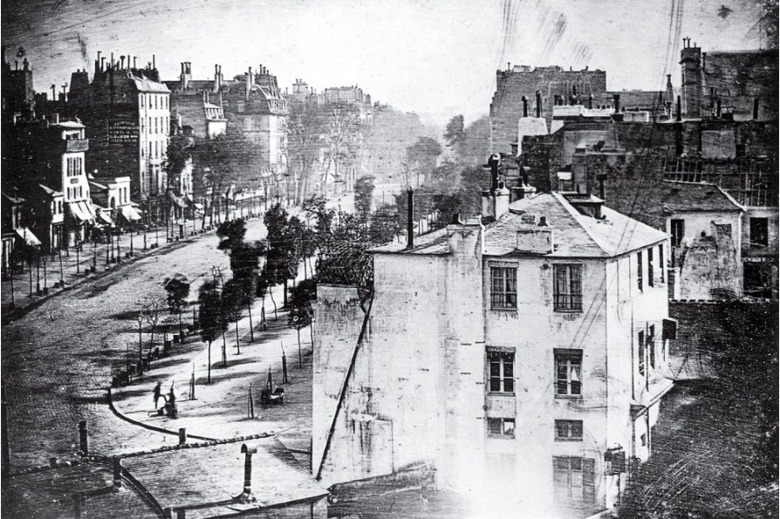
Ffigur 2: Louis Mandé Daguerre, Boulevard Du Temple, Paris, France, 1839
Yn darlunio dyn yn cael ei hesgidiau wedi’u sgleinio (Ffigur 2), wnaeth y ddelwedd sengl cymryd deg funed i greu ac ond digwydd dal yr unigolyn a safodd yn statig, un goes yn clwydo ar y stôl (Clay, 2019). Wrth i’r bachgen adael am waith y bore hwnnw, nid oedd yn ymwybodol bydd yn rhan arwyddocaol o hanes ffotograffiaeth. Gwnaeth Daguerre fwy nag eraill i ddangos potensial enfawr y cyfrwng ffotograffiaeth newydd (Time, Date Unknown). Mae pob daguerreotype a chreodd Daguerre yn ddelwedd ffotograffig hynod o fanwl, un-o’i-fath ar ddalen o gopr, arian platiog wedi’i sensiteiddio ag anweddau ïodin. Yna cafodd y copr ei hamlygu mewn camera blwch mawr a’i datblygu mewn mygdarth mercwri, ac yna’i sefydlogi gan ddefnyddio halen dŵr neu “hypo” (sodiwm thiosylffad) (Daniel, 2004).
O gymharu â’r ddelwedd cynhyrchwyd gan Niépce, mae’r llun yma o ansawdd llawer yn uwch ac yn cipio manylion fan gan gynnwys plastr wedi cracio, arysgrifau masnachol o bellter a hyd yn oed manylion ar do'r siopau. Roedd y datblygiad o daguerreotypes yn rhoi cyfle i artistiaid uchelgeisiol i wella’r dull a’i wneud yn fwy ymarferol ac i alluogi atgynhyrchu delweddau a phrintio ar bapur. Roedd ymddangosiad bod dynol o fewn delwedd yn rhan fawr o hanes a wnaeth agor drysau i bosibiliadau eang o reolaeth dros beth sy’n cael ei chipio o fewn llun.
Wrth i’r ochr technolegol o ffotograffiaeth ddatblygu a chamerâu yn dod yn fwy fforddiadwy, roedd modd i bron unrhyw un ddod yn ffotograffwyr. Wrth ddemocrateiddio ac arallgyfeirio’r grefft, rhoddodd hyn ffurf o elitaeth hefyd, bu rhai’n ddechrau ymbellhau eu hun o’r ‘statws quo’ trwy greu symudiadau eu hun o fewn ei ddelweddau (Clay, 2019). 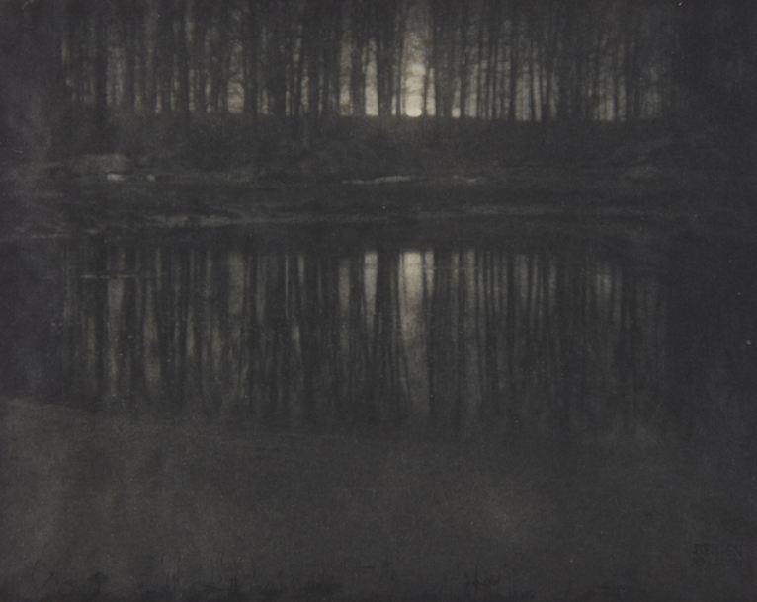
Ffigur 3: Edward Steichen, Moonlight: The Pond, 1904. 16.2x20.3cm
Gwelodd datblygiadau technolegol o fewn ffotograffiaeth codiad ‘Pictorialism’ sef tueddiad lle cafodd lluniau eu trin trwy amlygiad hir neu symudiadau i efelychu paentiadau argraffiadol. Bwriad hyn oedd awgrymu fod mynegiant artistig yn codi uwchben y prosesau mecanyddol (Clay, 2019). Mae gwaith Edward Steichen yn enghraifft gynnar o’r tueddiad yma.
Mae delwedd Steichen (Ffigur 3) o’r lleuad yn codi dros bwll adlewyrchol yn awgrymu harddwch, dirgelwch ac ansawdd ariannaidd y lleuad a’i agosrwydd at y Ddaear (MoMA, 2016). Fel bachgen 16 oed a wnaeth newydd brynu ei chamera cyntaf, cafodd ei denu at gicio’i thrybedd i roi aneglurder i’w ddelweddau. Roedd y syniad ei fod yn creu llun fydd yn cael ei ystyried fel campwaith neu amgáu at symudiad ffotograffiaeth yn bell i ffwrdd, ond, wnaeth y ddelwedd yma wneud union hynny (Weiss, 2018).
Ni chafodd y lliwiau yn y ddelwedd yma ei chipio gan y camera ond cafodd eu crynhoi yn ddiweddarach gan Steichen yn yr ystafell dywyll, lle bu hefyd yn braslunio’r cyrs a’r gwair yn y blaendir (MoMA, 2019). Roedd Steichen yn benderfynol roedd am brofi fod ffotograffiaeth yn gallu cael eu hystyried fel celf gain ac felly dyma oedd ei ffordd o dangos fod ei llun ddim yn ffotograff cyffredin ond yn ddarn o waith gelf. Ymunodd Steichen gyda’r ffotograffydd Alfred Stieglitz ar gyfer ymgyrch frwd i sefydlu ffotograffiaeth fel celfyddyd gain. Er iddynt fethu gyda chreu argraff ar y cyhoedd eang, fe wnaethant annog llawer o ffotograffwyr ifanc, talentog i feddwl amdano’i hun fel artistiaid ac felly cychwynnodd draddodiad cyfoethog wnaeth para am dros hanner ganrif. (MoMA, 2019)
Gyda dechreuad yr ugeinfed ganrif, roedd Ffotograffiaeth Tirwedd yn cael ei arwain gan ffotograffwyr Americanaidd oedd â thirwedd amrywiol a helaeth i’w ddefnyddio. Un o’r ffotograffwyr tirwedd Americanaidd fwyaf adnabyddus yw Ansel Adams, amgylcheddwr ymroddedig oedd yn gobeithio bydd ei chariad at y byd naturiol yn annog pobl i barchu a gofalu am eu planed. Mae ei ddelweddau du a gwyn o afonydd a chaniau yn gosod cynseiliau i ffotograffwyr tirwedd wedi hyn. (Clay, 2019)
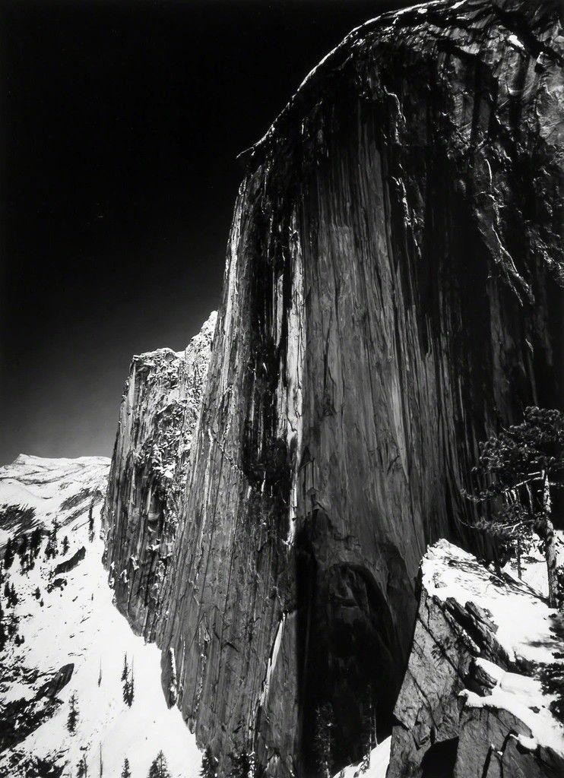
Ffigur 4: Ansel Adams, Monolith, the Face of Half Dome, Yosemite National Park, 1927
Yn cael ei ystyried fel y ddelwedd a wnaeth Ansel Adams yn ‘enwog’ (Ffigur 4), mae’n un o nifer o luniau fyddai’n creu yn Yosemite trwy gydol ei gyrfa. Bydd Adams yn treulio wythnosau ar y tro yn sgowtio’r lleoliad perffaith ar gyfer cipio’i delweddau. Mae’r ddelwedd yma yn darlunio’r mynydd yn codi o awyr ddu, gyda’i wyneb wedi’i oleuo gan golau’r haul sy’n disgleirio ychydig allan o’r ffrâm.
Ar gyfer ei ergyd gyntaf o’r ‘Half Dome’, defnyddiodd hidlydd melyn roedd yn aml yn defnyddio dros ei lens i dywyllu’r awyr las. Ond, wrth iddo ryddhau’r caead, roedd yn gwybod bod rhywbeth o’i le. Mae’n sôn am hyn yn ei lyfr ‘Examples: The Making of 40 Photographs’:

“As I replaced the slide I realized that the image would not carry the qualities I was aware of when I made the exposure.....The only way I could represent this adequately was to use my deep red Wratten No. 29 filter, hoping it would produce the effect I visualized.” (Adams, 1983:4)

Gydag artistiaid eraill megis Beaumont Newhall, aeth Adams ati i gael gwared â rhai ffotograffwyr pwysig a rhyfeddol o hanes ffotograffiaeth. Yn y broses o hyn, wnaeth hefyd cael gwared â symudiad pwysig o fewn ffotograffiaeth; Pictorialism. Roedd Pictoralism yn ymwneud â delweddau am deimladau ac roeddent yn defnyddio pob math o dechneg gallwch ddychmygu i gyflawni’r nod (Romanoff, 2016).
Nid yn unig ffotograffydd gwych oedd Adams, ond roedd yn feistr yn yr ystafell dywyll. Yn ystod y cyfnod ffilm, yr ystafell dywyll oedd ‘Photoshop’. Mae’r dyfyniad ar ddechrau’r cwestiwn yn sôn am sut roedd Adams yn bwrpasol yn gadael rhannau o’r tirlun allan o’r ffrâm er mwyn harddwch, ffurfioldeb a chyfansoddiad ei gwaith. Yr hyn a dorrodd allan, dysgodd Americanwyr ac ymwelwyr i’r lleoliadau i beidio eu gweld gan adael tirwedd America yn anadnabyddadwy.
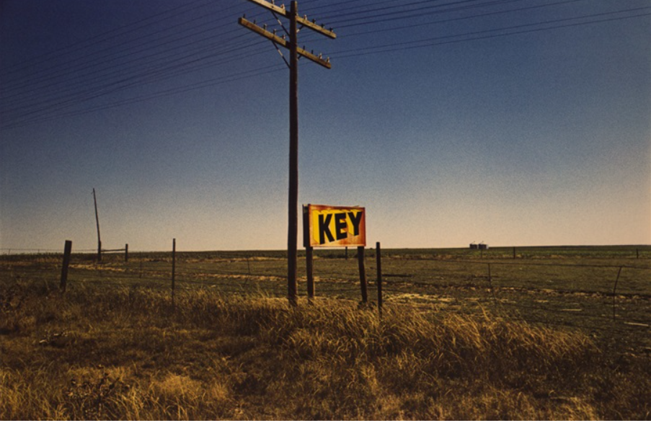
Ffigur 5: William Eggleston, Untitled (Key Sign), 1965-1974. 29.8x45.7cm
Gan dderbyn yr her o wynebu anferthwch y byd trwy beiriant gwylio cyfyngedig, weithiau’n saethu o ddangosfwrdd neu drych o fewn ceir, roedd meistri ffotograffiaeth tirwedd yn gweld y byd fel maes chware i’w fframio (Clay, 2014). Yn wahanol i waith yr artistiaid rwyf wedi trafod, mae gwaith Eggleston yn ffocysu’n fwy ar ardaloedd trefol ac yn defnyddio gwasgnod dynol fel pwnc ar gyfer ei gwaith.
Mae Eggleston yn cael ei ystyried yn eang fel un o’r artistiaid fwyaf dylanwadol o fewn ffotograffiaeth fodern. Mae’r ymdeimlad o ddigymelldeb digyfyngiad, mynegiadol yn rhan hanfodol o ffotograffau Eggleston wnaeth cipio’n gyflym (Felder, 2017). Mae pobl eisoes wedi astudio cyfansoddiadau geometreg ei ddelweddau, sy’n ymddangos yn fwy cymhleth yr hirraf yr ydych yn edrych. Gall lluniau Eggleston eich tricio, mae’n rhaid edrych arni ac yna edrych eto ac yn parhau i edrych nes bod y rheswm wnaeth e dynnu’r llun ddod atoch. (Burroughs, 2016)
Yn hollol wahanol i’r delweddau a thrafodais erbyn hyn, mae’r ddelwedd yma yn lliw ac yn cynnwys y dystiolaeth bod ddynol roedd pob ffotograffwyr eraill eisiau cadw allan o’i gwaith. Dangosir y llun yma fod yna prydferthwch ym mhob beth os ydym yn edrych arnynt o’r persbectif cywir. Llun syml yw’r llun yma (Ffigur 5) sydd â phalet lliw cyfyngedig iawn, defnyddir Eggleston y rheol trydydd er mwyn sicrhau fod llygaid y gwyliwr yn mynd yn syth tuag at yr arwydd ‘key’.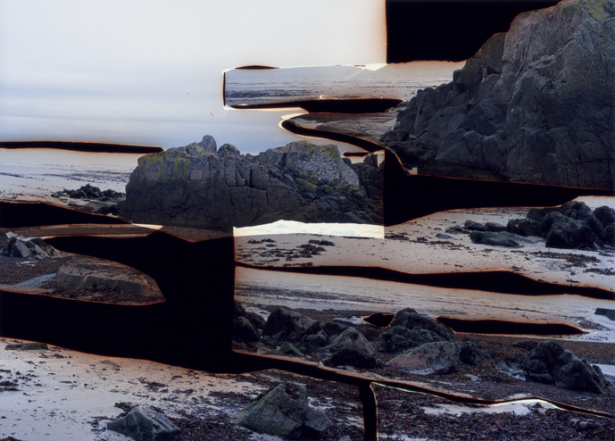
Ffigur 6: Dafna Talmor, from: Constructed Landscapes II, ongoing series.
Datgelir fod ffotograffiaeth tirwedd neu’r ‘olygfa’ yn ensemble cymhleth, wedi’u hadeiladu o astudiaethau, profion ac addasiadau, ac nid fel gwrthrych o aruchelrwydd rhamantus. Yn ei chyfres barhaol, mae Dafna Talmor yn mynd i’r afael â’r dasg anodd o ddarlunio golygfa mewn haenau uniongyrchol a chymhleth. Ar edrychiad cyntaf, mae delweddau Talmor yn edrych fel amlygiadau wedi’u dadosod, ond maent yn gwrthsefyll gorffeniad wrth iddynt gael eu hailadeiladu. Mae hyn yn gadael hi’n agored i gwestiynau fwy am y ddelwedd, y dirwedd, ei hanes, a’i lle yn ein cenhedlu o natur. (Wooldridge, 2018)
Mae ‘Constructed Landscapes’ yn trawsnewid negatifau lliw o dirweddau, a gymerwyd fel cyfrifon personol, trwy’r weithred o sleisio gan adael delwedd o ardal ddychmygol. Mae’r gwaith yn deillio o rwystredigaeth gyda ffotograffu tirwedd rhywbeth mae Talmor yn cyfeirio ato fel agoraffobia ffotograffig. Wrth ar wyliau, roedd yn cipio lluniau o’r dirwedd ond yn cael ei gadael gyda niferoedd o ffilmiau nid oedd yn hoffi. Mae’r weithred o uno tirweddau o wahanol rannau o’r byd yn cyfeirio at agwedd drosiannol ein byd cyfoes mewn ffordd drosiadol. Mae’r gyfres o waith yn diddori mewn creu gofod sy’n herio penodoleb, yn cyfeirio at y byrhoedlog ac yn wneud i’r gofod, cof ac amser fod yn aneglur. (Talmor, Date Unknown)
Defnyddiodd Talmor scalpel sy’n dod ag anghildroadwy i’r amlwg sydd ddim yn bresennol wrth drin delweddau digidol ar hyn o bryd, lle gall unigolyn ‘ddadwneud’ gweithred dro ar ôl tro a chynnal ffeil ‘meistr’ wreiddiol. Mae Talmor yn diddori yn yr anghildroadwyedd o le mae’r ddau negydd yn cwrdd ag yn gorgyffwrdd, sut mae’r ardaloedd o amgylch y toriadau yn fflachio, yn gollwng golau ac yn creu staeniau penodol o amgylch yr ymylon sy’n mynd tu hwnt i’r ffrâm. (Talmor, Date Unknown)
Gallai’r ardaloedd sydd wedi’u chreu wrth i Talmor torri’r negatifau i fyny fod yn unrhyw le, maen nhw’n llefydd go iawn sydd wedi’u chreu’n ddychmygol. Er gall cysylltu’r gwaith yma gyda thueddiadau cynnar o drin lluniau, credaf fod y gwaith yn symud yn agosaf tuag at fontage neu gollage.
Wedi’i gefnogi gan fy ymchwil, rwyf wedi dod i’r canlyniad fod rhagolwg artistiaid a thueddiadau’r cyfnod yn effeithio ar beth mae ffotograffwyr yn darlunio yn eu delweddau. Roedd cyfyngiadau cynharaf ffotograffiaeth yn meddwl nid oedd gan artistiaid y moddau o allu dewis beth oedd yn ymddangos yn ei gwaith.
Wrth edrych ar y llun tirwedd gyntaf “View from the Window at Le Gras”, mae’n amlwg nid oedd gan Niépce’r technoleg na’r ymwybyddiaeth i reoli beth oedd yn mynd i ymddangos ar ôl yr amlygiad hir. Erbyn 1839, lle bu Daguerre yn cyflwyno’i daguerreotypes, roedd e wedi llwyddo cipio’r ddelwedd tirwedd gyntaf oedd yn cynnwys bod dynol. Roedd hyn yn ddarganfyddiad fydd yn dangos y potensial oedd gan y cyfrwng ffotograffiaeth a’r potensial o allu rheoli beth fydd artistiaid yn cynnwys yn eu delweddau. Rhoddodd Edward Steichen hyn at brawf wrth iddo greu delweddau fydd yn cyfrannu at ‘Pictoralism’ gan gicio’i thrybedd gyda’r bwriad o greu delweddau meddal fydd yn profi fod ffotograffiaeth yn rhan o gelf gain. Yna daeth Ansel Adams oedd yn bwrpasol yn torri allan rhannau o’r dirwedd oedd o’i flaen er mwyn beidio dangos ardaloedd trefol a gwasgnod dynol ar y dirwedd. Erbyn yr 21ain ganrif, roedd artistiaid fel William Eggleston yn aml yn defnyddio’r olygfa drefol ac effaith dyn fel prif ffocws ei luniau mae artistiaid fel Talmor hefyd yn dinistrio ei lluniau’n bwrpasol er mwyn creu llun ‘amherffaith’ yn profi nid cynnwys y ddelwedd sy’n denu sylw ond yr esthetig.
Mae beth sy’n cael ei hystyried fel delwedd ffotograffiaeth ‘pur’ wedi newid yn sylweddol dros y blynyddoedd gydag artistiaid cyfoes nawr yn defnyddio ‘smotiau gwag’ Ansel Adams fel prif bwnc ei gwaith ac yn ffocysu yn fwy ar esthetig y delweddau yn hytrach na’i chynnwys.
Llenyddiaeth
Adams, A (1983) Examples: The Making of 40 Photographs, Little Brown and Company, New York
Burroughs, A (2016) William Eggleston, the Pioneer of Color Photography, NY Times, New York Times Company. Ar gael ar: https://www.nytimes.com/2016/10/17/t-magazine/william-eggleston-photographer-interview-augusten-burroughs.html (Cyrchiad ar: 9/12/2020)
Clay, E (2019) A Brief history of Landscape Photography, The Independant Photographer. Ar gael ar: https://independent-photo.com/news/a-brief-history-of-landscape-photography/ (Cyrchiad ar: 24/11/2020)
Daniel, M (2004) Daguerre (1787-1851) and the Invention of Photography in Heilbrunn Timeline of Art History, The Metropolian Museum of Art, New York. Ar gael ar: https://www.metmuseum.org/toah/hd/dagu/hd_dagu.htm (Cyrchiad ar: 6/12/2020)
Driscoll, S (2016) The Early Photos of Ansel Adams: Looking Back at the Work of a Black-and-White Master, Shutterbug. Ar gael ar: https://www.shutterbug.com/content/early-photos-ansel-adams-looking-back-work-black-and-white-master
Easby, Dr. R J (2012) Early Photography: Niépce, Talbot and Muybridge, Khan Academy. Ar gael ar: https://www.khanacademy.org/humanities/ap-art-history/later-europe-and-americas/enlightenment-revolution/a/early-photography-nipce-talbot-and-muybridge (Cyrchiad ar: 24/11/2020)
Felder, R (2017) William Eggleston, At 78, in a New Key, NY Times, New York Times Company. Ar gael ar: https://www.nytimes.com/2017/10/16/arts/design/william-eggleston-at-78-in-a-new-key.html
Geimer, P (2018) Inadvertant Images: A History of Photographic Apparitions, The University of Chicago Press, Chicago and London. Ar gael ar: https://books.google.co.uk/books/about/Inadvertent_Images.html?id=50ZODwAAQBAJ&printsec=frontcover&source=kp_read_button&redir_esc=y#v=onepage&q&f=false (Cyrchiad: 23/11/2020)
Johnson, H (2013) The First Photo, PetaPixel. Ar gael ar: https://petapixel.com/2013/10/02/first-photo/ (Cyrchiad ar: 23/11/2020)
Kelsey Media (2012) View from the Window at Le Gras by Joseph Nicéphore Niécpe- Iconic Photograph, Amateur Photographer, Kelsey Media LTD. Ar gael ar: https://www.amateurphotographer.co.uk/iconic-images/view-from-the-window-at-le-gras-by-joseph-nicephore-niepce-iconic-photograph-14332 (Cyrchiad ar: 23/11/2020)
MoMA (2016) Seeing Through Photographs, online course, Coursera, MoMA. Ar gael ar: https://www.moma.org/collection/works/51812 (Cyrchiad ar: 9/12/2020)
MoMA (2019) MoMA Highlights: 375 Works from The Museum of Modern Art, New York, Museum of Modern Art, New York. Ar gael ar: https://www.moma.org/collection/works/51812 & https://store.moma.org/books/exhibition-catalogues/moma-highlights-375-works-from-the-museum-of-modern-art---paperback-2019/900077.html?utm_source=MoMAReferral&utm_medium=MoMA.org&utm_campaign=artistcollectionworks&utm_content=momahighlightsonmomasite&linkSource=moma.org&_ga=2.108534788.703652743.1607552630-738622671.1607552630 (Cyrchiad 9/12/2020)
Talmor, D (Date Unknown) Constructed Landscapes, Dafna Talmor. Ar gael ar: http://www.dafnatalmor.co.uk/constructed-landscapes-by-dafna-talmor.html (Cyrchiad ar: 9/12/2020)
Time, 100 Photos (Date Unknown) Boulevard du Temple, Louis Daguerre, Time 100 Photos. Ar gael ar: http://100photos.time.com/photos/louis-daguerre-boulevard-du-temple (Cyrchiad ar: 24/11/2020)
Weiss, H (2018) The Photograph That Launched Edward Steichen’s Career, Artsy. Ar gael ar: https://www.artsy.net/article/artsy-editorial-photograph-launched-edward-steichens-career (Cyrchiad ar: 9/12/2020)
Wooldridge, D (2018) Dafna Talmor, Constructed Landscapes, 1000 Words Mag. Ar gael ar: https://www.1000wordsmag.com/dafna-talmor/ (Cyrchiad ar: 23/11/2020)

Ffigurau
Ffigur 1: Niépce, J N (1826) View from the Window at Le Gras. [Enhanced version of original plate] Ar gael: https://www.khanacademy.org/humanities/ap-art-history/later-europe-and-americas/enlightenment-revolution/a/early-photography-nipce-talbot-and-muybridge (Cyrchiad ar: 23/11/2020)
Ffigur 2: Daguerre, L M (1839) Boulevard Du Temple [Silver plated copper sheet] Ar gael: https://independent-photo.com/news/a-brief-history-of-landscape-photography/ (Cyrchiad ar: 24/11/2020)
Ffigur 3: Steichen, E (1904) Moonlight: The Pond [Photogravure from Camera Work] Ar gael: https://www.artsy.net/artwork/edward-steichen-moonlight-the-pond (Cyrchiad ar: 9/12/2020)
Ffigur 4: Adams, A (1927) Monolith, the Face of Half Dome, Yosemite National Park [Gelatin silver print] Ar gael: https://www.artsy.net/article/artsy-editorial-photograph-made-ansel-adams-famous (Cyrchiad ar: 6/12/2020)
Ffigur 5: Eggleston, W (1965-1974) Untitled (Key Sign) [Photograph, Dye-transfer print] Ar gael: http://www.artnet.com/artists/william-eggleston/untitled-key-sign-a-G_67YfijpKTXSMjnh3DS9Q2 (Cyrchiad ar: 9/12/2020)
Ffigur 6: Talmor, D (ongoing project) From: Constructed Landscapes II [C-type prints made of collaged and montaged colour negatives] Ar gael: http://www.dafnatalmor.co.uk/constructed-landscapes-ii.html (Cyrchiad ar 9/12/2020)

